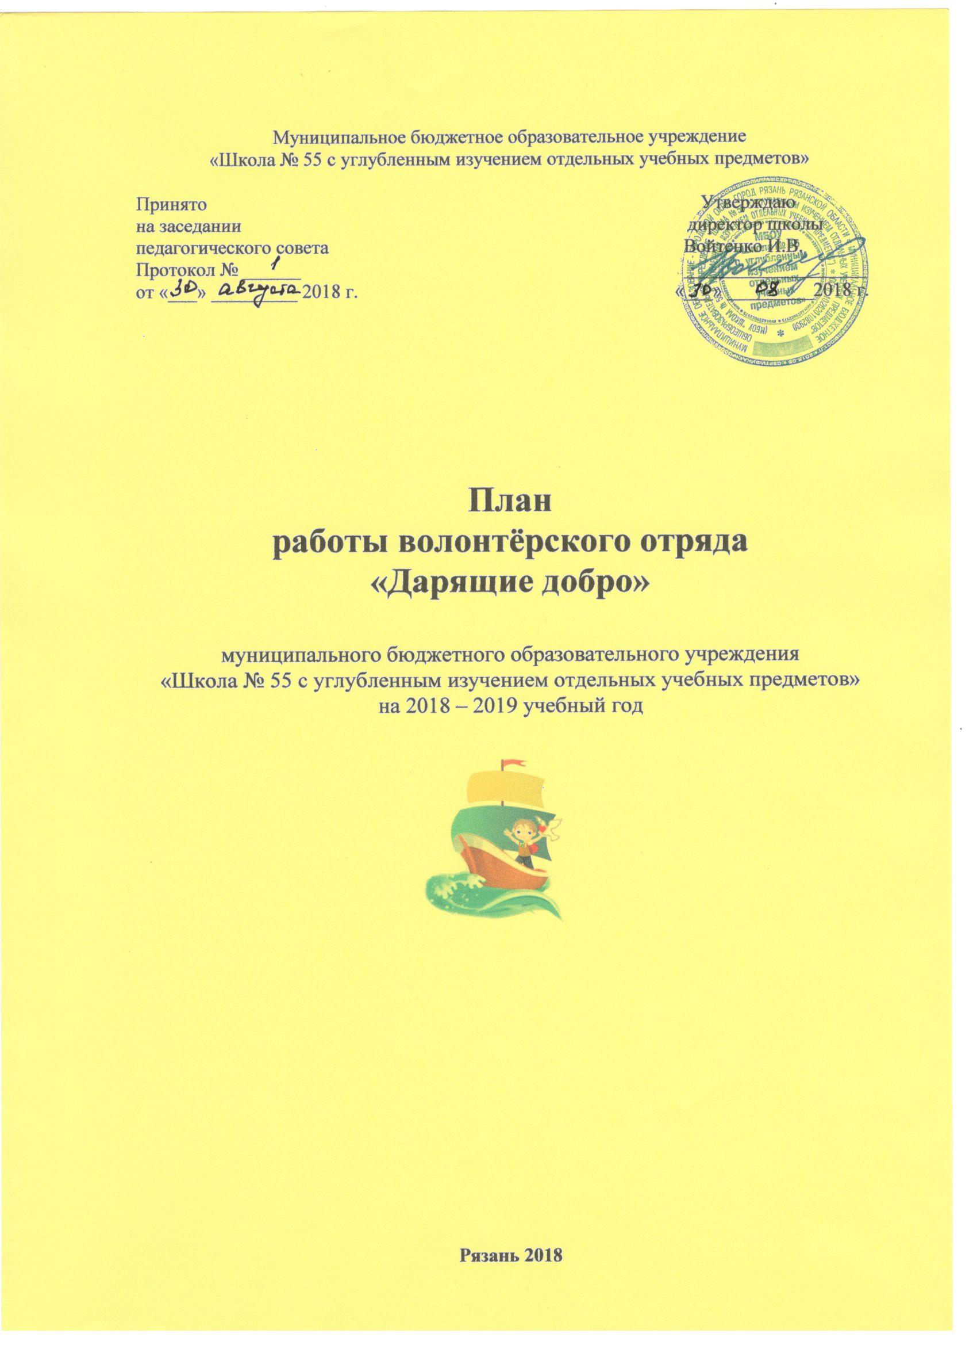

Муниципальное бюджетное образовательное учреждение
«Школа № 55 с углубленным изучением отдельных учебных предметов»

Принято Утверждаю
на заседании директор школы
педагогического совета Войтенко И.В.
Протокол № ______ ___________________
от «___» _________ 2018 г. «___» _________2018 г.

План
работы волонтёрского отряда
«Дарящие добро»

муниципального бюджетного образовательного учреждения
«Школа № 55 с углубленным изучением отдельных учебных предметов»
на 2018 – 2019 учебный год

Рязань 2018
В связи с тем, что в мае 2017 года МБОУ «Школа № 55 с углубленным изучением отдельных учебных предметов» г. Рязани присоединилась к Российскому движению школьников, волонтёрский отряд «Дарящие добро» стал структурным подразделением первичной детской общественной организации «55-й элемент» Российского движения школьников, сохранив при этом свою самостоятельность, но значительно расширились цели и задачи. Помимо того, что школьный волонтёрский отряд продолжит свою традиционную деятельность, в 2018 – 2019 году члены отряда будут вести работу по направлению РДШ «Гражданская активность», а командир школьного волонтёрского отряда возглавит работу этого направления.
В 2018 году школьный волонтёрский отряд вошёл во Всероссийский реестр добровольчества России, что обязывает членов школьного отряда принимать участие во всероссийских добровольческих акциях. При планировании учитывалось и то, что 2018 год объявлен в Российской Федерации годом Добровольца.
Цели:
- оказать позитивное влияние на сверстников при выборе ими жизненных ценностей;
- воспитание здорового образа жизни, профилактика вредных привычек;
- развитие волонтерского движения в школе, формирование позитивных установок учащихся на добровольческую деятельность.
Задачи:
- показать преимущества здорового образа жизни на личном примере;
- пропагандировать здоровый образ жизни (при помощи бесед, тренинговых занятий, тематических выступлений, конкурсов, соревнований и др.);
- сформировать сплоченный деятельный коллектив волонтеров;
- создать условия, позволяющие ученикам своими силами вести работу, направленную на снижение уровня потребления алкоголизма, табакокурения, ПАВ в подростковой среде;
- предоставлять подросткам информации о здоровом образе жизни;
- возродить идею шефства как средства распространения волонтерского движения;
- сформировать у педагогов школы мотивацию к работе по профилактическим программам;
- снизить количество учащихся, состоящих на внутришкольном учете и учете в КДН;
- создать механизм работы школы с окружающим социумом, через создание социально-поддерживающих сетей сверстников и взрослых для детей и семей “группы риска”.
Информационный модуль
- Беседы со специалистами.
- Групповые занятия волонтеров для учащихся.
- Изготовление плакатов, видео.
- Выпуск газеты.
- Оформление информационного стенда.
- Акции волонтеров.
- Листовки.
- Игры.
- Викторины.
Тренинговый модуль
- Обучающие занятия с волонтерам.
- Мини-тренинги для учащихся.
- Интерактивные игры.
Ожидаемые результаты:
Основной результат работы - формирование в ходе деятельности более ответственной, адаптированной, здоровой личности.
Владеть знаниями о ЗОЖ и уметь аргументировано отстаивать свою позицию, формирование здоровых установок и навыков ответственного поведения, снижающих вероятность приобщения к ПАВ, курению, алкоголизму:
- увеличение количества детей и подростков, вовлеченных в волонтерские отряды и проведение альтернативных мероприятий;
- привлечение детей и подростков к общественно значимой деятельности и уменьшение количества несовершеннолетних состоящих на внутришкольном учете и учете в КДН;
- создание модели детского и родительского волонтерского движения внутри школы и вне ее; уметь общаться с учащимися и взрослыми, владеть нормами и правилами уважительного отношения.
Заповеди волонтеров школы
- Найди того, кто нуждается в твоей поддержке, помоги, защити его.
- Раскрой себя в любой полезной для окружающих и тебя самого деятельности.
- Помни, что твоя сила и твоя ценность - в твоем здоровье.
- Оценивай себя и своих товарищей не по словам, а по реальным отношениям и поступкам.
Правила деятельности волонтера:
- Если ты волонтер, забудь лень и равнодушие к проблемам окружающих.
- Будь генератором идей!
- Уважай мнение других!
- Критикуешь – предлагай, предлагаешь - выполняй!
- Обещаешь – сделай!
- Не умеешь – научись!
- Будь настойчив в достижении целей!
- Веди здоровый образ жизни! Твой образ жизни – пример для подражания.
Кодекс волонтеров:
- Хотим, чтобы стало модным – здоровым быть и свободным!
- Знаем сами и малышей научим, как сделать свое здоровье лучше! (Дни профилактики в начальной школе)
- Акции – нужное дело и важное. Скажем вредным привычкам – НЕТ! Мы донести хотим до каждого: глупо - самим причинять себе вред! (Акции против табакокурения алкоголизма, наркотиков и СПИДа)
- Кто тренируется и обучается, У того всегда и все получается. Тренинг лидерства, тренинг творчества. Приятно общаться, действовать хочется!
- Готовы доказать на деле: здоровый дух – в здоровом теле!
- Снова и снова скажем народу: «Зависимость может украсть свободу!» (Пропаганда ЗОЖ в школе.)
- Соблазнов опасных подальше держись. С нами веди интересную жизнь! Думай, когда отвечаешь «нет» и «да». И помни, что выбор есть всегда!

№  п/п | Наименование  мероприятия | Дата  проведения | Ответственные
1. | Тренировочные (теоретические и практические) занятия с членами школьной волонтерской команды. | в течение года | Зам. директора по ВР  Классные руководители  волонтёрский отряд
2 | Организация веселых перемен | в течение года | Зам. директора по ВР  Классные руководители  волонтёрский отряд
3 | Организация физминуток | в течение года | Зам. директора по ВР  Классные руководители  волонтёрский отряд
4 | Организация профилактической работы (беседы, классные часы) | в течение года | Зам. директора по ВР  Классные руководители  волонтёрский отряд
5 | Акция «Добрые дела школе» | в течение года | Зам. директора по ВР  Классные руководители  волонтёрский отряд
6 | Операция «Забота» (подарки ветеранам) | в течение года | Зам. директора по ВР  Классные руководители  волонтёрский отряд
7 | Организация и проведение экологических субботников. | в течение года | Зам. директора по ВР  Классные руководители  волонтёрский отряд
8 | Акция добрых дел  «Доброта вокруг нас» | в течение года | Классные руководители  волонтерский отряд
9 | Проведение членами волонтерской команды тренингов, ролевых игр и других интерактивных мероприятий | в течение года | Зам. директора по ВР.  Классные руководители
10 | Экологические уроки | в течение года | Зам. директора по ВР.  Классные руководители
11 | Неделя безопасности | сентябрь | Зам. директора по ВР.  Классные руководители
12 | Акция «Добрые крышечки» | сентябрь | Зам. директора по ВР.  Классные руководители
13 | Акция «Милосердие» День пожилых людей. | 1октября 2018 г. | Зам. директора по ВР, кл. руководители, Волонтерский отряд
14 | Социально-значимый проект «Неделя добра», посвященный Дню старшего поколения | Октябрь-май | Зам. директора по ВР, кл. руководители, Волонтерский отряд
15 | Акция «100 добрых дел для родного города» | октябрь | Зам. директора по ВР.  Классные руководители
16 | Акция «Безопасная дорога» | сентябрь-октябрь | Зам. директора по ВР  Классные руководители  волонтёрский отряд
17 | Всероссийский урок «Экология и энергосбережение» в рамках Всероссийского фестиваля энергосбережения «Вместе ярче» | 16 октября | Зам. директора по ВР  Классные руководители  волонтёрский отряд
18 | Городская акция «Неделя защиты животных» | октябрь | Зам. директора по ВР  Классные руководители  волонтёрский отряд
19 | Эко-Бум. Сбор макулатуры | октябрь | Зам. директора по ВР  Классные руководители  волонтёрский отряд
20 | Всероссийский урок безопасности школьников в сети Интернет | 30 октября | Зам. директора по ВР  Классные руководители  волонтёрский отряд
21 | Международный день толерантности | ноябрь | Зам. директора по ВР, кл. руководители, Волонтерский отряд
22 | Закрытие года культуры безопасности | ноябрь | Зам. директора по ВР, кл. руководители
23 | Благотворительная акция для детей Костинского детского дома. «Подари праздник другу» | ноябрь | Зам. директора по ВР, кл. руководители, Волонтерский отряд
24 | Акция «Мы за ЗОЖ» классные часы, посвященные пропаганде здоровья, выставка рисунков, плакатов, листовок «Скажем НЕТ, всему тому, что несет вред!» | 25.11 – 11.12 | классные руководители  Зам. директора по ВР волонтёрский отряд
25 | Всероссийская акция «Час кода». | 03-09.12.2018 | Волонтерский отряд
26 | Акция «Новогодье» | декабрь | Зам. директора по ВР  Классные руководители  волонтёрский отряд
27 | Новогодние представления для детей Костинского детского дома | декабрь | Классные руководители  Волонтерский отряд
28 | «Пиротехника и последствия шалости с пиротехникой». Закон о нахождении несовершеннолетнего ребенка на улице после 22:00 | 20 – 27.12.2018 | Зам. директора по ВР, кл. руководители
29 | Акция «Здоровым быть здорово!» | январь | Зам. директора по ВР, молодёжный совет Волонтерский отряд
30 | Акция «Покормите птиц зимой» | Январь | Зам. директора по ВР, молодёжный совет Классные руководители Волонтерский отряд
31 | Неделя безопасного интернета.  Внеклассное мероприятие «Детская безопасность в глобальной сети»  Тестирование «Безопасный Интернет»  Дискуссия «Считаете ли вы Интернет абсолютно безопасной средой?» | 06-10.02.2019 | Классные руководители  волонтёрския отряд
32 | Акция «Подарок ветерану» | 20 – 22.02.2019 | классные руководители  Зам. директора по ВР волонтёрский отряд
33 | Цикл интерактивных бесед: «Вредные привычки», «Курить – не модно»,  «Наркомания – беда одной семьи или социальное зло?» | 01.03.2019 | Зам. директора по ВР, кл. руководители
34 | «Островки радости» – дизайн-проекты цветочной клумбы | 22.04.2019 | Зам. директора по ВР, кл. руководители
35 | Акция «Чистый дом – чистый двор – чистый город» (в рамках городского субботника) | 22.04.2019 | Зам. директора по ВР, кл. руководители, Волонтерский отряд
36 | День пожарной охраны. Тематический урок ОБЖ | 30.04.2019 | Зам. директора по ВР, кл. руководители, Волонтерский отряд
37 | Акция «Открытка ветерану» | 08.05.2019 | Зам. директора по ВР  Классные руководители  волонтёрский отряд
38 | Акция «Мы – наследие героев» | 08.05.2019 | Зам. директора по ВР  Классные руководители  волонтёрский отряд
39 | Акции «Весенняя неделя добра» | Апрель – май | Зам. директора по ВР, молодёжный совет, Волонтерский отряд Классные руководители
40 | Акция «Георгиевская ленточка» | 02.05.2019 | Зам. директора по ВР, кл. руководители, Волонтерский отряд
41 | Акция «Моей семьи война коснулась» | май | Зам. директора по ВР, кл. руководители, Волонтерский отряд
42 | Акция «Бессмертный полк» | апрель-май | Зам. директора по ВР, молодёжный совет, Волонтерский отряд Классные руководители
43 | Неделя Памяти (подготовка репортажей) | Май | Зам. директора по ВР  Классные руководители  волонтёрский отряд»
44 | Подготовка и проведение акции «Дар далеких сердец» | Май | Зам. директора по ВР  Классные руководители  волонтёрский отряд
45 | Акция «Подарок ветерану» | май | Зам. директора по ВР  Классные руководители  волонтёрский отряд
46 | Акция «В.Н.У.К.» | май | Зам. директора по ВР  Классные руководители  волонтёрский отряд
47 | Акция «Сдай макулатуру – спаси дерево» | май | Зам. директора по ВР, кл. руководители, Волонтерский отряд
48 | Акция «Каникулы БЕЗопасности» | май | Зам. директора по ВР, кл. руководители, Волонтерский отряд

